深 圳 大 学 实 验 报 告

课程名称： 大数据处理与分析

实验名称： 大数据生成

学院： 计算机与软件学院

专业： 计算机科学与技术

指导教师： 何玉林

报告人： 邓鹤文 学号： 2019091013 班级： 计科6

实验时间： 2021年09月10日

教务部制
实验一 大数据生成
1. 实验目的
- 加深随机试验、随机事件和随机变量概念的认识和理解；
- 掌握利用直方图绘制概率分布函数的方法和技术；
- 验证不同的数据抽样方式对概率分布函数图像的影响。
2. 实验环境
- 硬件环境：微型PC。
- 软件环境：Windows操作系统。
3. 实验内容
生成由条记录构成的如下大数据集，其中每条记录由个连续属性值构成，利用随机数对属性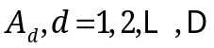对应的个属性值进行填充。
 | 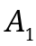 | 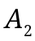 |  | 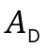
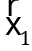 | 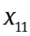 | 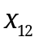 |  | 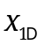
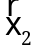 | 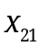 | 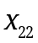 |  | 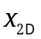
 |  |  | 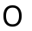
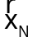 | 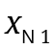 | 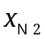 |  | 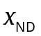
探究记录数与维度对数据集规模的影响，例如生成1MB的仿真数据，与之间存在什么样的关系？生成1GB的仿真数据，与之间存在什么样的关系？生成10GB的仿真数据，与之间存在什么样的关系？等等。
另外，任选属性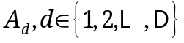，绘制其个观测值对应的概率密度曲线或者直方图G1，之后从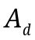的个观测值中随机抽取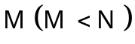个观测值，绘制这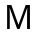个观测值对应的概率密度曲线或者直方图G2，对比G1与G2的异同。在此，可以考虑如果生成G2的个观测值不是随机生成的，那么又会有什么样的结果出现？
4. 实验实现过程

- 探索数据集的样本数（N）和样本维度（D）在不同数据量的关系
由于在机器学习中，numpy数组是常用的存储数据的数据结构，于是我们使用numpy数组来测试数据集的样本数（N）和样本维度（D）在不同数据量的关系，理论上来说，N和D应满足反比关系
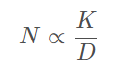
由于numpy数组所占用内存的大小不可直接进行计算，于是我们采用sys.getsizeof函数来测定numpy矩阵的大小，设计实验时，程序将遍历1-10000的样本量N，采用二分搜索来计算‘满足numpy数组大小等于1MB/1GB’所需的维度D
- 1MB
  - 散点图
横轴为样本量N，纵轴为样本维度D
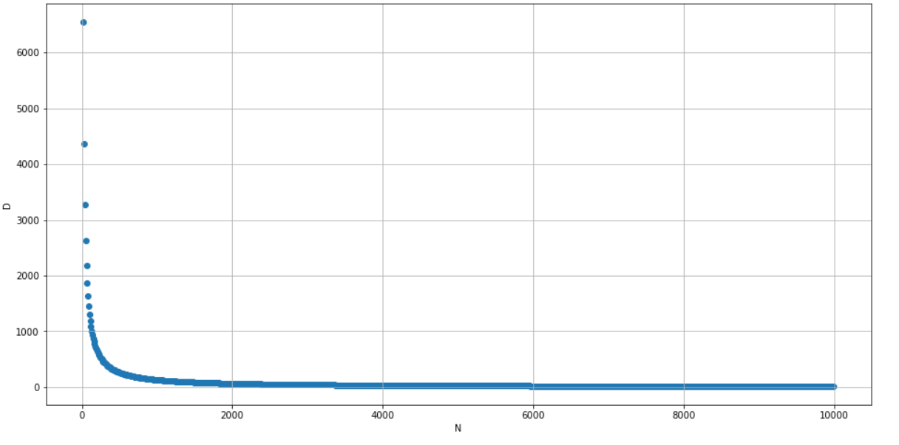
  - 放缩到[0,1000]的散点图
横轴为样本量N，纵轴为样本维度D
由于当样本量太大时，样本维度趋势较缓，无法仔细观察图像的0-1000区间，于是我们查看放缩到0-1000的散点图
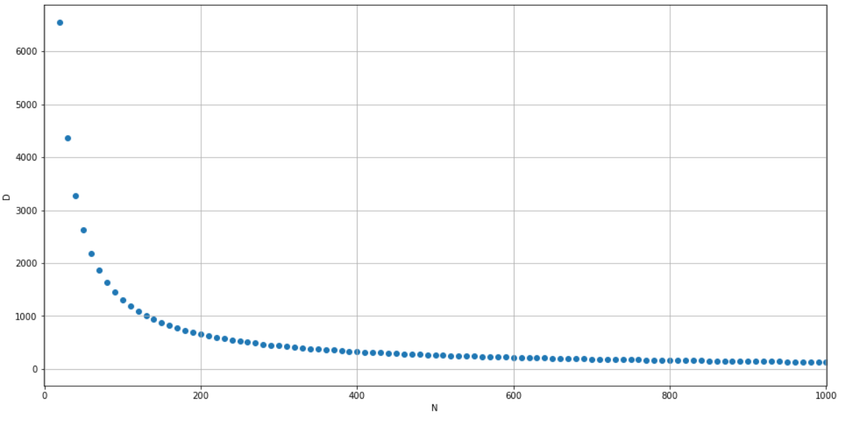
  - 拟合直线图
横轴为样本量N，纵轴为样本维度D
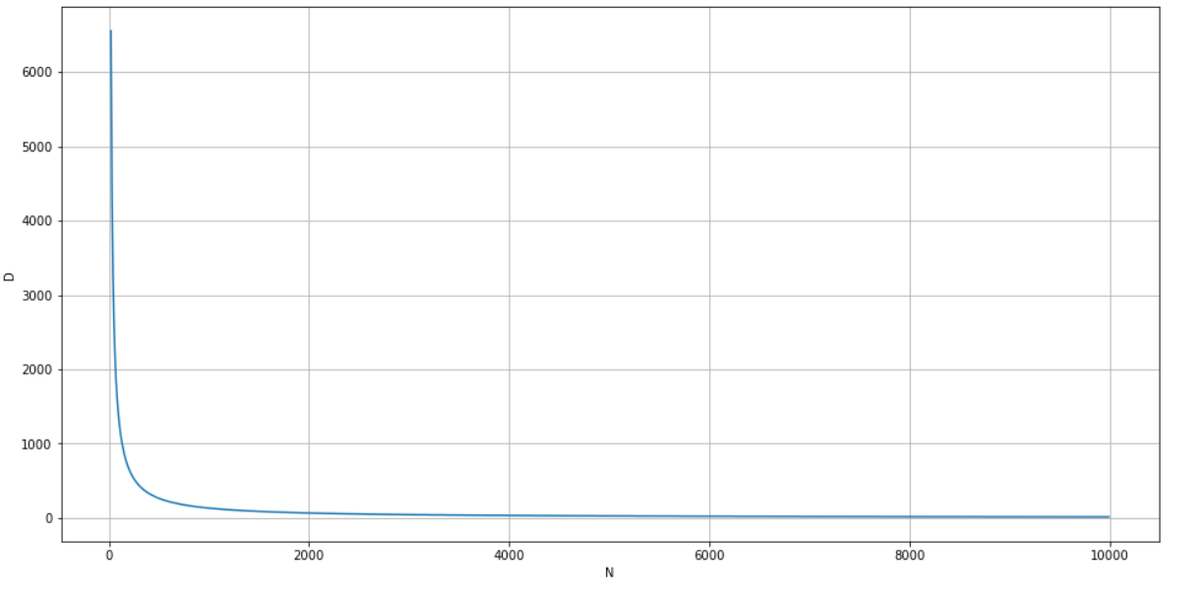
  - 放缩到[0,1000]的拟合直线图
横轴为样本量N，纵轴为样本维度D
由于当样本量太大时，样本维度趋势较缓，无法仔细观察图像的0-1000区间，于是我们查看放缩到0-1000的散点图
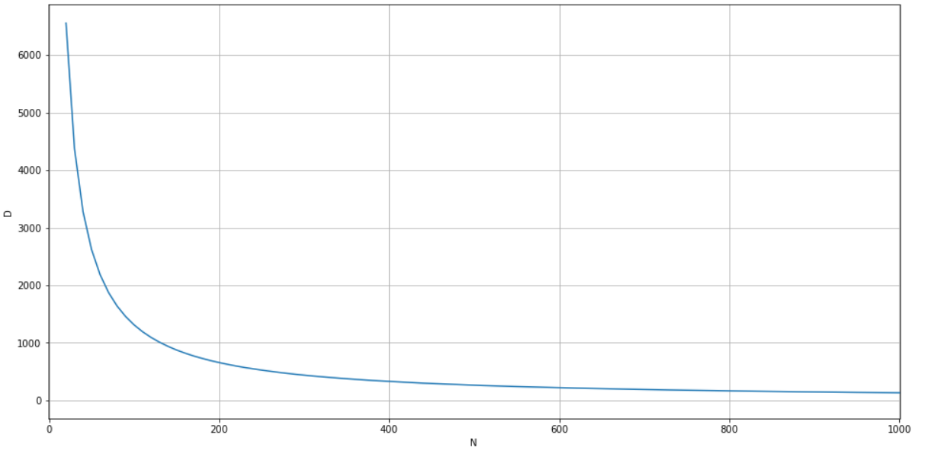
- 1 GB
  - 散点图
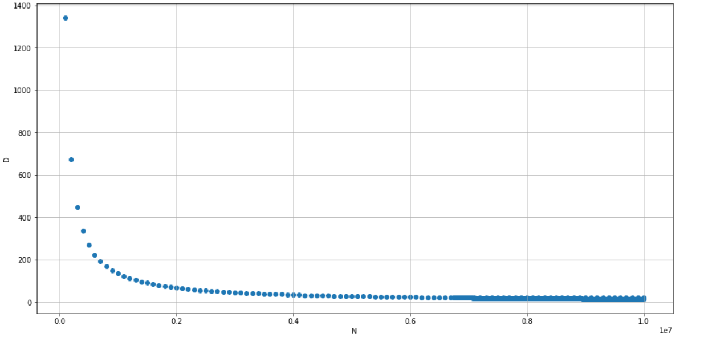
  - 放缩到[0,1000]的散点图
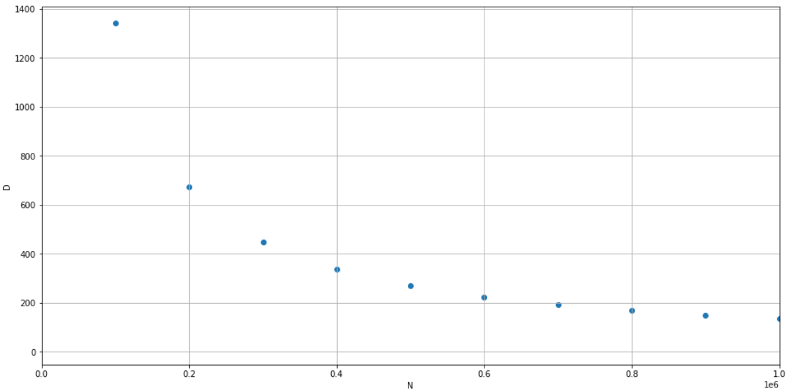
  - 拟合直线图
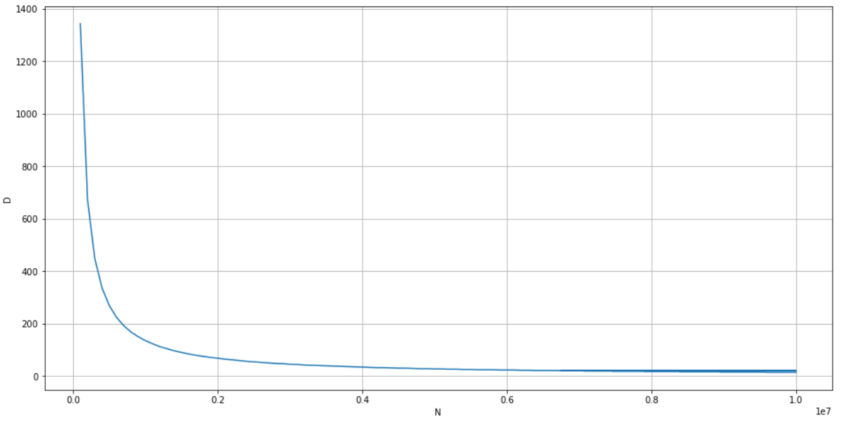
  - 放缩到[0,1000]的拟合直线图
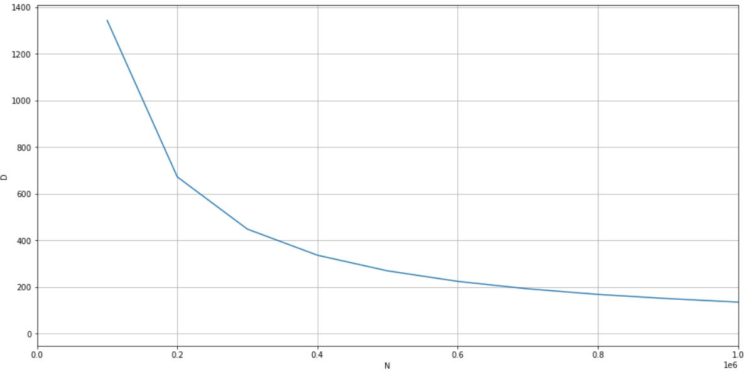
生成数据的代码
- size_MB=1048576
- list_MB=[(1,1)]

- for N in range(10000,0,-10):
- print('N = ',N)
- D=list_MB[-1][1]# 取上一个N的维度D
- arr1 = np.random.random([N,D]) # 元素类型为float64
- while sys.getsizeof(arr1) < size_MB:
- D=D+1
- arr1=np.random.random([N,D])
- list_MB.append((N,D))

- list_MB=list_MB[1:][::-1]

- # 散点图
- y_MB=[x[1] for x in list_MB]
- x_MB=[x[0] for x in list_MB]
- plt.figure(figsize=[16,8])
- plt.xlabel('N')
- plt.ylabel('D')
- # plt.xlim([-1,2000])
- plt.scatter(x_MB,y_MB)
- plt.grid()

- #拟合曲线图
- y_MB=[x[1] for x in list_MB]
- x_MB=[x[0] for x in list_MB]
- plt.figure(figsize=[16,8])
- plt.xlabel('N')
- plt.ylabel('D')
- # plt.xlim([-1,2000])
- plt.plot(x_MB,y_MB)
- plt.grid()
- 初步结论
1MB的拟合曲线图
1GB的拟合曲线图
10GB的拟合曲线图
可以看出，当样本数据集越大时，曲线的拐点处对应的正方形面积越大，即K值越大
故初步结论为：随着样本数据集的增大，样本数N和样本维度D的反比参数也会随之增大

- 不同采样方式对多种概率分布的图像的影响

在本小节，笔者会抽取数据集D的某个属性向量（N x D），绘制其概率密度直方图，观察其概率分布情况。之后，采取不同的抽样方式（随机抽样，连续抽样，等距抽样）抽取数据集属性的一个子集，并绘制其概率密度直方图，观察并验证不同的采样方式是否会对子集的概率分布图产生影响

数据集D（10000x7）共有10000个样本点，其中每个样本点的七个属性都是由服从不同的概率分布函数的随机数填充，这7个概率分布分别为
- 均匀分布
- 伯努利分布
- 贝塔分布
- 指数分布
- 卡方分布
- 泊松分布
- 正态分布
这七种概率分布函数都是统计学中常用的概率分布函数

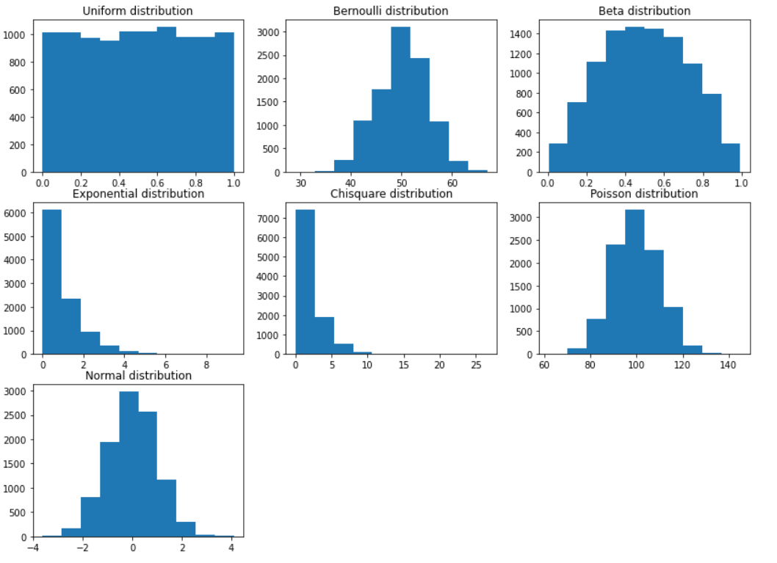
七种概率分布的直方图

在进行采样工作之前，先给出不同采样方式的具体定义
- 简单随机抽样
从总体 N 个单位中随机地抽取 n 个单位作为样本，每个单位被抽中的概率是相等。
- # 随机采样函数
- def random_sample(data,num1=50,num2=100,num3=500):
- # 随机采样num1个点
- sample1=np.random.choice(data,num1)
- # 随机采样num2个点
- sample2=np.random.choice(data,num2)
- # 随机采样num3个点
- sample3=np.random.choice(data,num3)

- plt.figure(figsize=(10,10)) #设置窗口大小
- plt.suptitle('random sample result') # 图片名称

- plt.subplot(3,2,1)
- plt.hist(data)
- plt.title('origin')

- plt.subplot(3,2,2)
- plt.hist(sample1)
- plt.title('sample '+str(num1))

- plt.subplot(3,2,3)
- plt.hist(sample2)
- plt.title('sample '+str(num2))

- plt.subplot(3,2,4)
- plt.hist(sample3)
- plt.title('sample '+str(num3))

- 连续抽样
从总体 N 个单位中连续地抽取 n 个单位作为样本，在不超过样本长度的情况下，样本中的每段样本被抽中的概率相等
- # 连续采样函数
- def continuous_sample(data,num1=50,num2=100,num3=500):
- head=np.random.randint(1,5000)# 连续采样起始点(1-5000内随机，即我们在数据集中随机采样连续的一段)
- # 随机采样100个点
- ind1=np.arange(head,head+num1)
- sample1=data[ind1]

- # 随机采样1000个点
- ind2=np.arange(head,head+num2)
- sample2=data[ind2]

- # 随机采样5000个点
- ind3=np.arange(head,head+num3)
- sample3=data[ind3]

- plt.figure(figsize=(10,10)) #设置窗口大小
- plt.suptitle('continuous sample result') # 图片名称

- plt.subplot(3,2,1)
- plt.hist(data)
- plt.title('origin')

- plt.subplot(3,2,2)
- plt.hist(sample1)
- plt.title('sample '+str(num1))

- plt.subplot(3,2,3)
- plt.hist(sample2)
- plt.title('sample '+str(num2))

- plt.subplot(3,2,4)
- plt.hist(sample3)
- plt.title('sample '+str(num3))

- 整群抽样（等距抽样）
从总体 N 个单位中按一定间隔（distance）连续地抽取 n 个单位作为样本，在不超过样本长度的情况下，样本中的每段样本被抽中的概率相等
- # 等距采样函数
- def Isometric_sample(data,distance=10,num1=50,num2=100,num3=500):
- head=0# 采样起始点
- # 随机采样100个点
- ind1=np.arange(head,head+num1,distance)
- sample1=data[ind1]

- # 随机采样1000个点
- ind2=np.arange(head,head+num2,distance)
- sample2=data[ind2]

- # 随机采样5000个点
- ind3=np.arange(head,head+num3,distance)
- sample3=data[ind3]

- plt.figure(figsize=(10,10)) #设置窗口大小
- plt.suptitle('isometric sample result') # 图片名称

- plt.subplot(3,2,1)
- plt.hist(data)
- plt.title('origin')

- plt.subplot(3,2,2)
- plt.hist(sample1)
- plt.title('sample '+str(num1))

- plt.subplot(3,2,3)
- plt.hist(sample2)
- plt.title('sample '+str(num2))

- plt.subplot(3,2,4)
- plt.hist(sample3)
- plt.title('sample '+str(num3))

- 对D的属性1（服从均匀分布）进行采样
- 随机采样
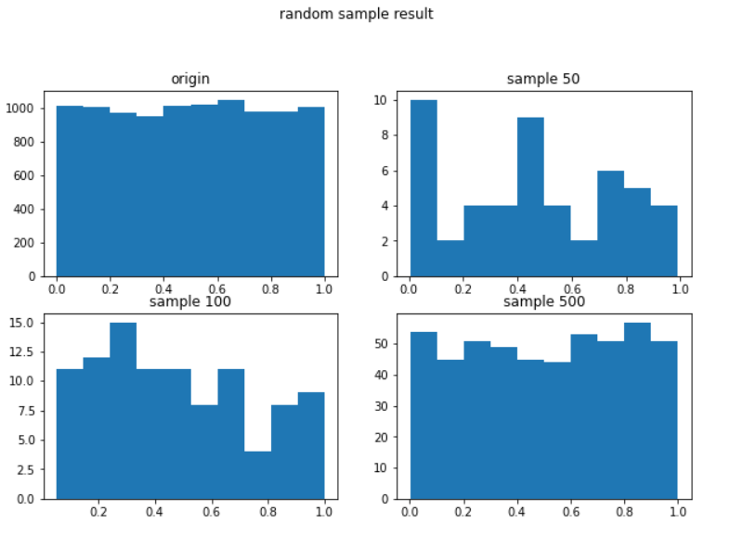
- 连续采样
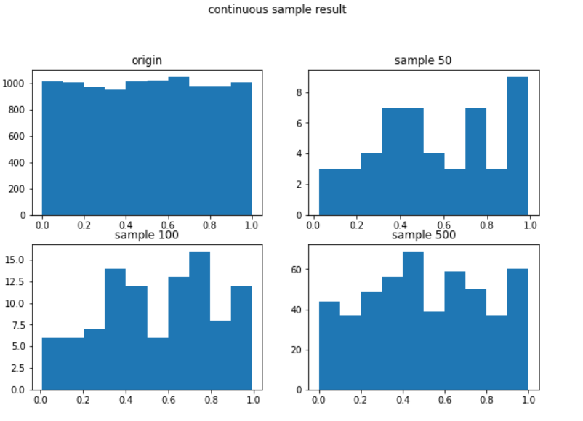
- 等距采样
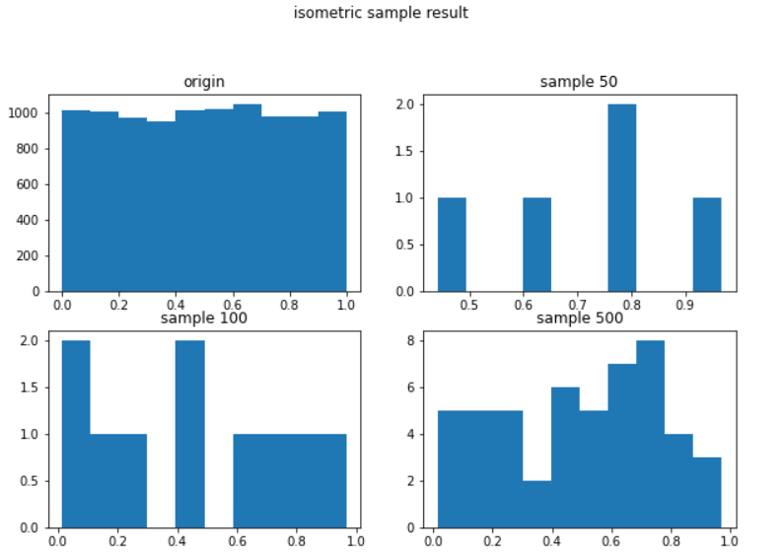
- 对D的属性2（服从伯努利分布）进行采样
- 随机采样
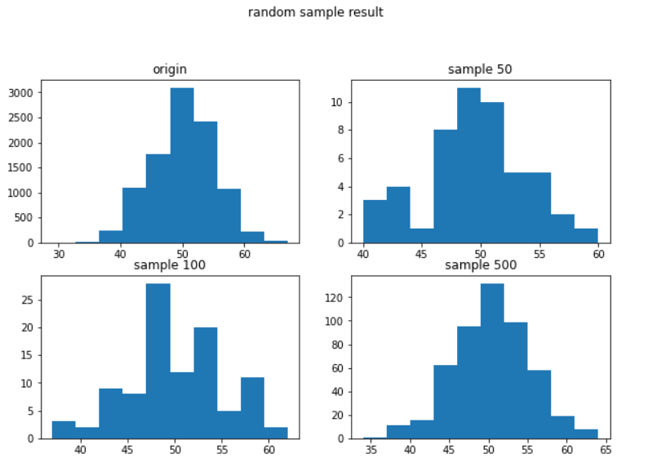
- 连续采样
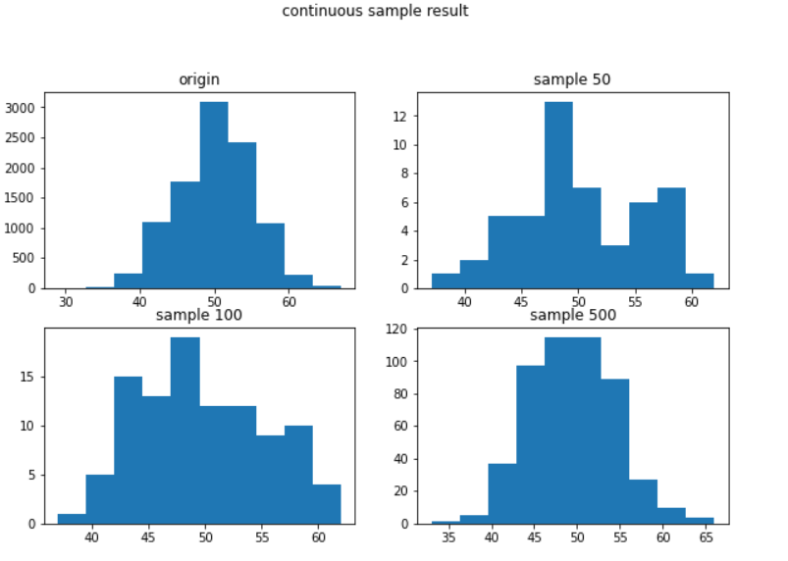
- 等距采样
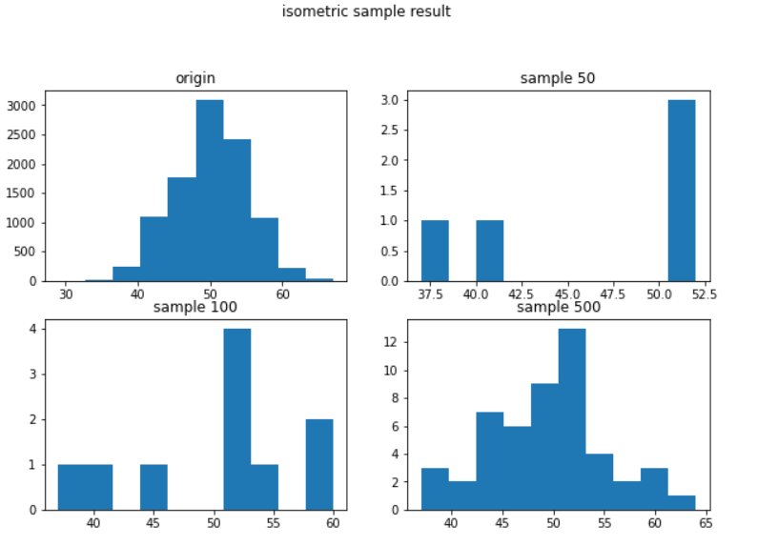
- 对D的属性1（服从Beta分布）进行采样
- 随机采样
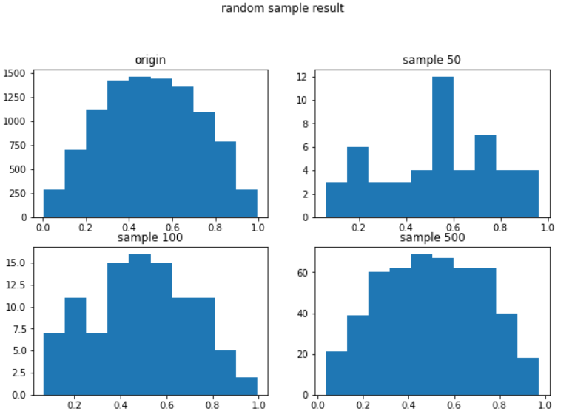
- 连续采样
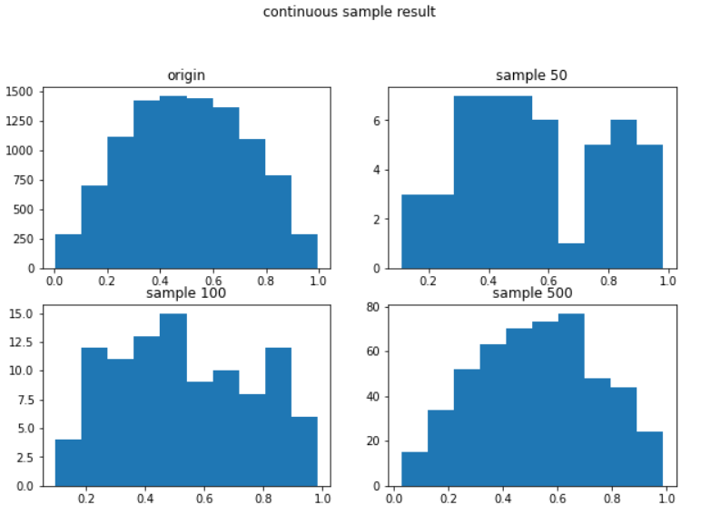
- 等距采样
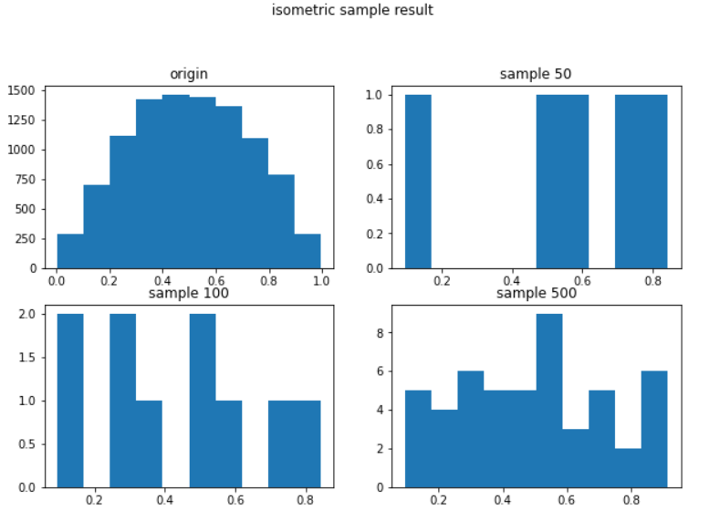
- 对D的属性1（服从指数分布）进行采样
- 随机采样
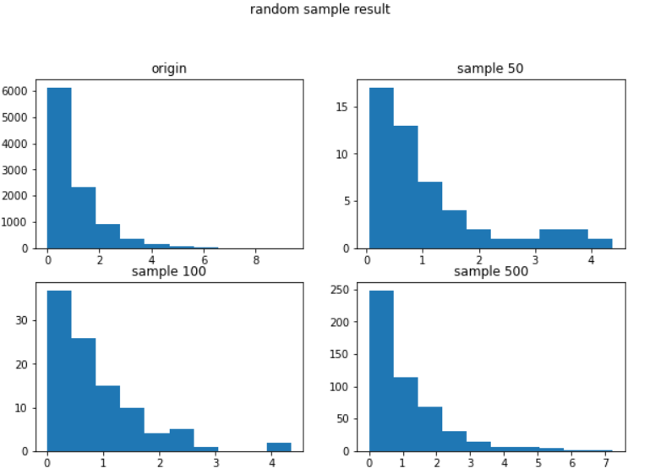
- 连续采样
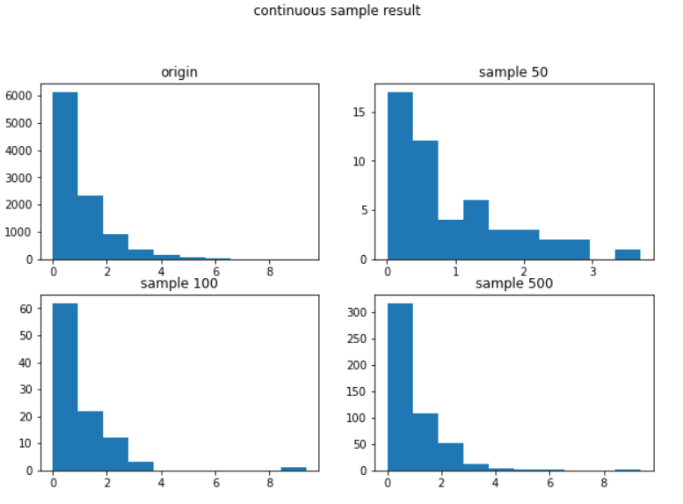
- 等距采样
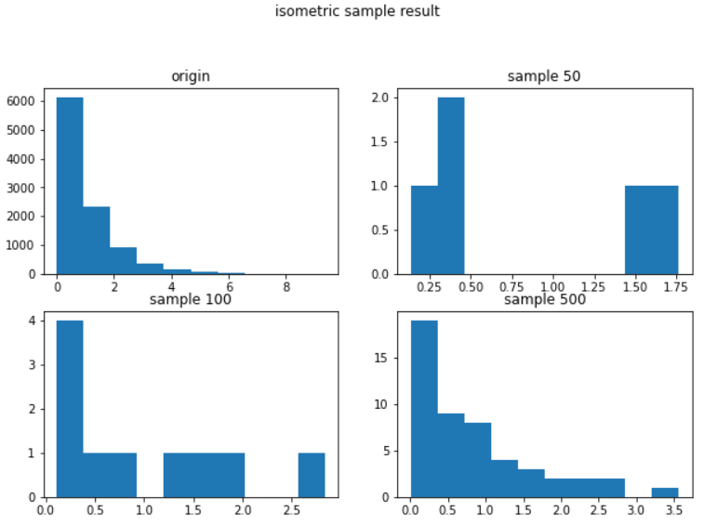
- 对D的属性1（服从卡方分布）进行采样
- 随机采样
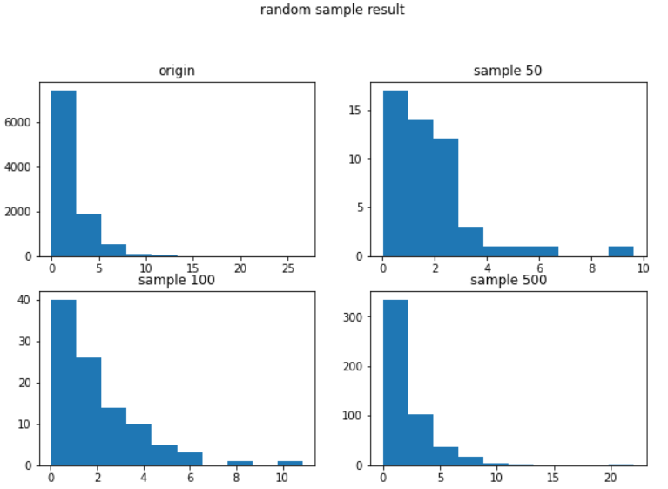
- 连续采样
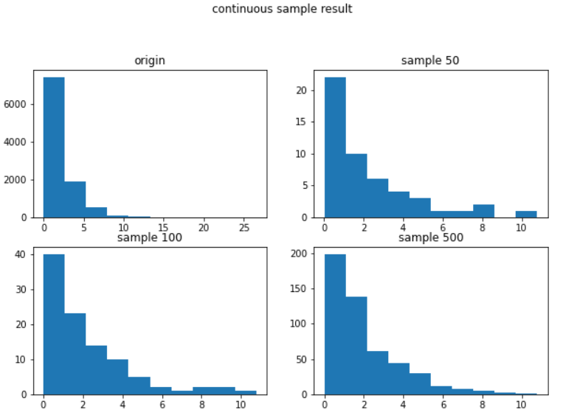
- 等距采样
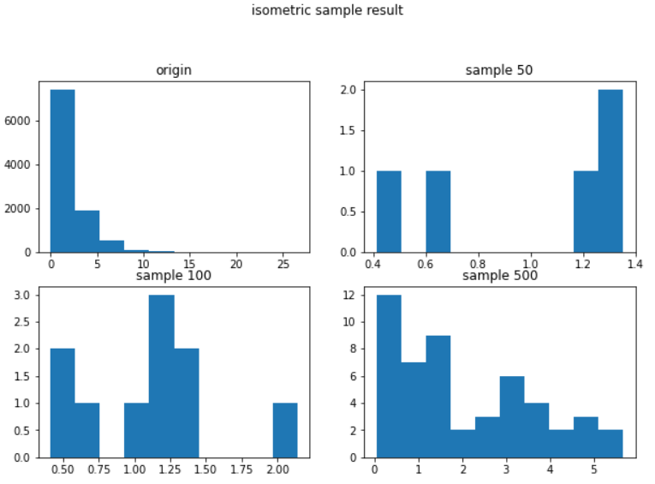
- 对D的属性1（服从泊松分布）进行采样
- 随机采样
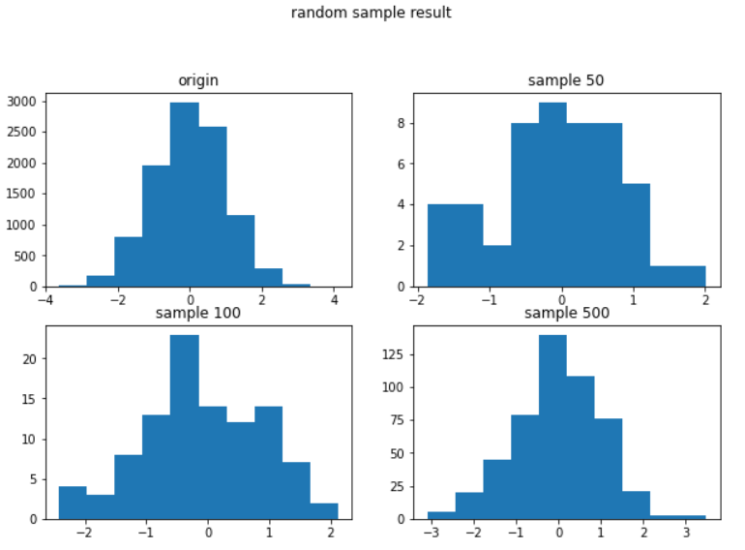
- 连续采样
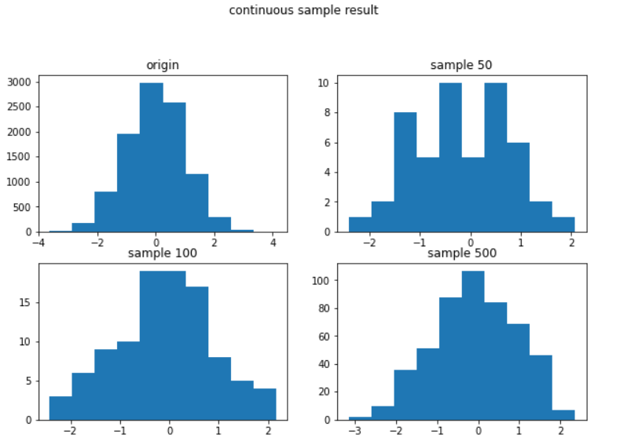
- 等距采样
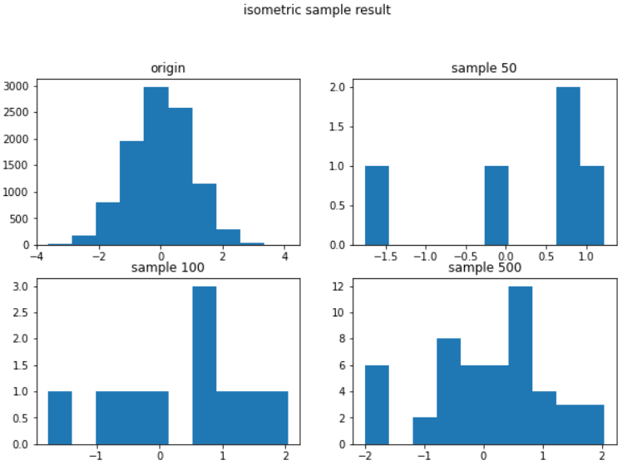
- 对D的属性1（服从标准正态分布）进行采样
- 随机采样
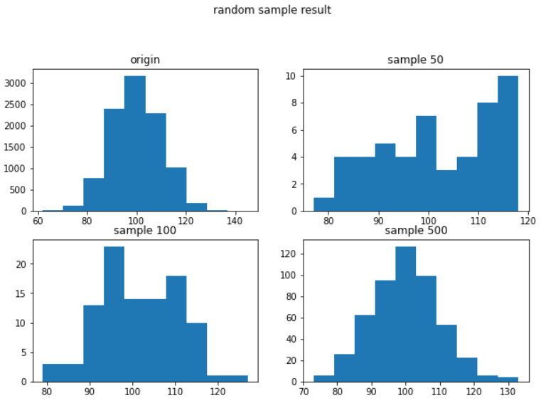
- 连续采样
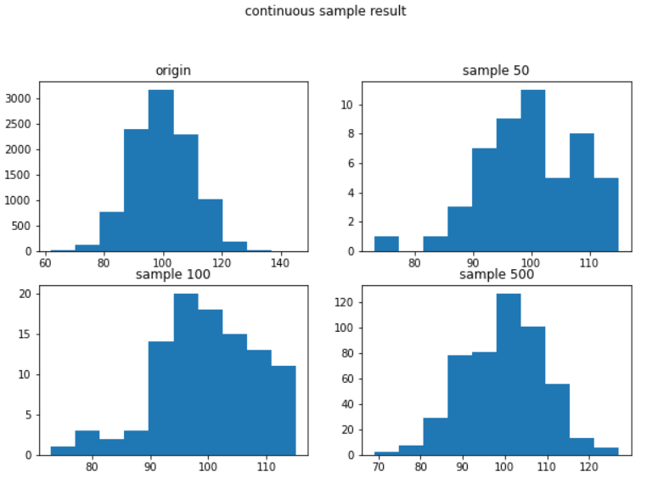
- 等距采样
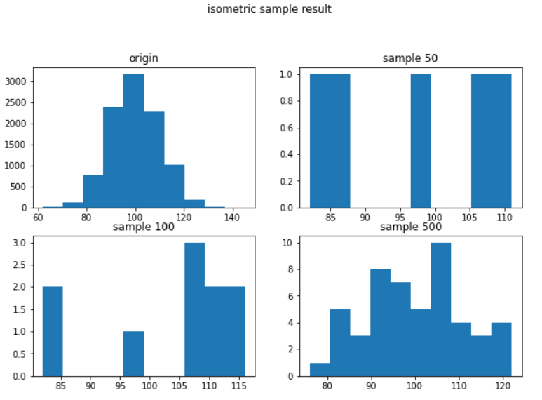
在对如上七种概率分布函数进行（50样本点，100样本点，500样本点）采样之后，我们可以得到初步的结论
- 如果我们对属性集合进行随机抽样，我们得到的子集基本会服从原始概率分布
- 如果我们采取连续抽样，得到的子集和不能很好的反映出原来数据集的分布情况
- 如果我们采取等距抽样，抽样间隔可能遇到总体中某种未知的周期性，导致最终抽样出的子集不能很好的反映出原来的分布情况
- 总体来说，‘子集的概率分布和原始概率分布的相似性’上，根据实验结果，随机抽样>连续抽样>等距抽样

- 验证中心极限定理（个人好奇）
对于某样本集合，若样本之间都满足独立同分布，那么随机从样本集合中抽取N个样本，对其求和得到θ_i，同理进行M次相同的抽样，得到样本数为M的新集合，这个集合的样本会服从正态分布
- test_=data[:,4]
- plt.hist(test_)
- plt.title('Exponential distribution function')

- # 从指数分布中随机采样500个样本点，得到样本点之和sum
- # 重复1000次这样的采样，得到1000个新样本点，这些样本点服从正态分布

- sample_list=[]
- for i in range(1000):
- sample_=np.random.choice(test_,500)
- sum=sample_.sum()/500
- sample_list.append(sum)
- plt.hist(sample_list)
- plt.title('Central limit theorem')

- plt.figure(figsize=[10,12])

- plt.subplot(3,2,1)
- plt.hist(test_)
- plt.title('Exponential distribution function')

- plt.subplot(3,2,2)
- plt.hist(sample_list)
- plt.title('Central limit theorem')

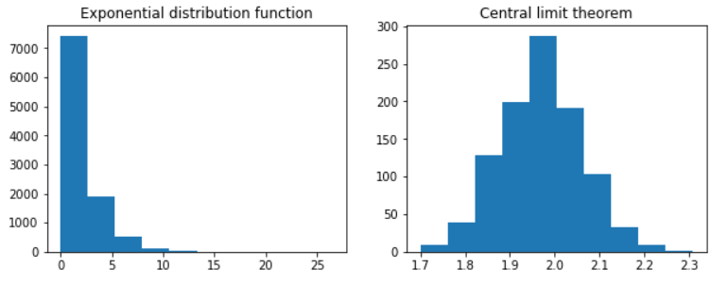
最终我们可以验证中心极限定理
5. 实验结论
- 样本数量N和样本维度D的关系
  - 随着样本数据集的增大，样本数N和样本维度D的反比参数也会随之增大
- 不同采样方法
  - 如果我们对属性集合进行随机抽样，我们得到的子集基本会服从原始概率分布
  - 如果我们采取连续抽样，得到的子集和不能很好的反映出原来数据集的分布情况
  - 如果我们采取等距抽样，抽样间隔可能遇到总体中某种未知的周期性，导致最终抽样出的子集不能很好的反映出原来的分布情况
  - 总体来说，‘子集的概率分布和原始概率分布的相似性’上，根据实验结果，随机抽样>连续抽样>等距抽样
- 中心极限定理的证明

6. 指导教师评阅意见

7. 成绩评定

指导教师签字：
2021年 09 月 24 日

